Iniciativa smíření a jednoty mezi
mesiánskými židy a křesťany s názvem

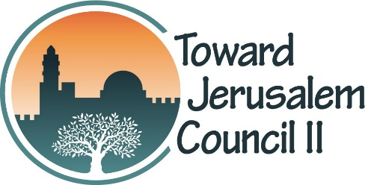
Směrem ke druhému Jeruzalémskému koncilu

vás zve na:
- KONFERENCI
- přímluvy SVĚTLA PRO MESIÁŠE
- a MODLITBY NA TROJMEZÍ CZ-SK-PL
Kde: V tělocvičně ZŠ Písek u Jablunkova
(Písek u Jablunkova č. 184, 739 84)
Kdy: 7. 8. 9. října 2022
Ubytování: Beskydská Oáza
(Písek u Jablunkova č. 107, 739 84)
Pozvaní hosté - budou postupně aktualizováni, účast prozatím přislíbili:
Pavol Strežo, zástupce ředitele TJCII pro Evropu, SK
Adam a Beata Dylus, vedoucí TJCII v Polsku, PL
doc. Jiří Beneš vedoucí katedry judaistiky HTF, ČR
Dr. Henryk Wieja ředitel Nadace život a misie, PL
Další hosté jsou v jednání, jejich jména budou upřesněna.
„Slávu, kterou jsi mi dal, dal jsem jim, aby byli jedno.“ (Jan 17, 22)

